Link Progetto Esecutivo:

https://www.dropbox.com/sh/qt29xlad8lns9sl/AAAgsxn_SBQS7FTcp7qdDTxRa?dl=0

Selezionare le cartelle ed i files:
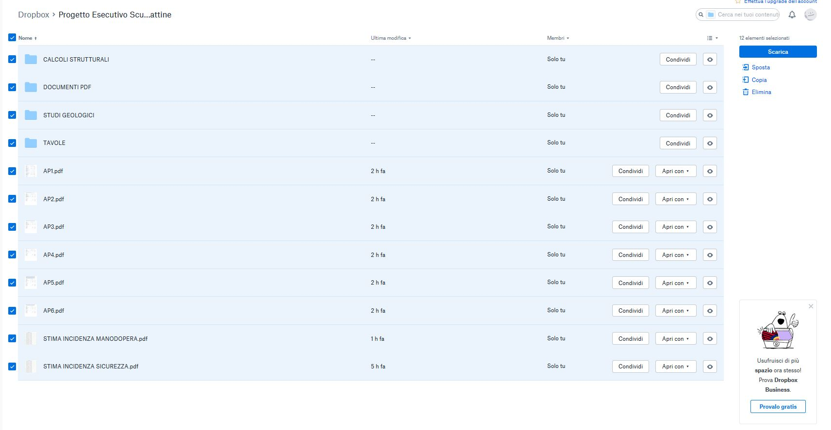

Successivamente cliccare su scarica

